招标公告
项目概况
玉溪第八中学2025年校服采购项目的潜在投标人应在云南天平工程项目管理有限公司（云南省玉溪市红塔区玉江大道与河滨路交叉口临岸三千城购物公园8幢1单元7楼701）获取招标文件，并于2025年11月14日14点30分（北京时间）前递交投标文件。
一、项目基本情况：
1、项目编号：TPZB-2025-51;
2、项目名称：玉溪第八中学2025年校服采购项目;
3、采购预算：
3.1预算金额：每个学生580.00元。本项目采用单价预算，投标人所报的服装单价不得超出此预算金额及最高限价，否则按无效响应处理；
3.2最高限价：同预算金额；
4、采购需求：由供应商根据采购人提供的款式、套数，对学生校服提供制作、供应、运输及售后服务。七年级学生人数大约590人，学生校服由家长自愿购买，具体购买人数以实际购买数为准；包含每个学生两套校服，一套运动服（含外套1件、裤子1条、T桖1件），一套制服【含外套1件、男长裤(女生配裙)1条、衬衣1件】，具体要求如下：
序号 | 品名 | 数量 | 单位 | 单价最高限价 | 技术参数 | 款式图片
1 | 制服外套（核心产品） | 1 | 件 | 160.00元 | 1.纤维含量：聚酯纤维80%、粘胶纤维20%、克重≥250g/㎡（主要成分允许偏差5%以内）  2.执行标准：GB/T31888-2015，GB18401-2010，B类,GB31701-2015，  3.服装正常使用1年限内不掉色、不缩水、不变形、不起球、不扒线。  4.每件服装需注明：执行标准、安全类别、面料成分、洗涤说明。 | 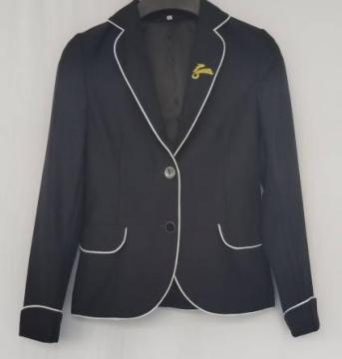  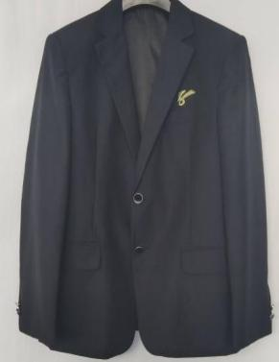 | 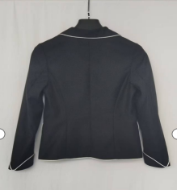  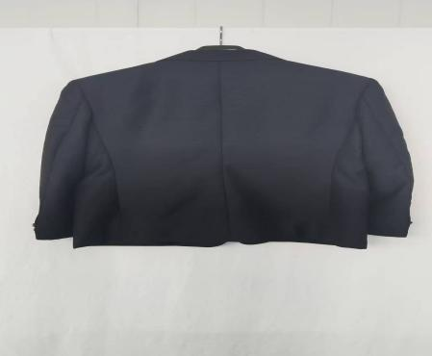
2 | 制服女生配裙/制服男长裤 | 1 | 条 | 115.00元 | 制服女生配裙技术参数：  - 纤维含量：棉40%、聚酯纤维60%、克重≥200g/㎡（主要成分允许偏差5%以内）  2.执行标准：GB/T31888-2015，GB18401-2010，B类,GB31701-2015，  3.服装正常使用1年限内不掉色、不缩水、不变形、不起球、不扒线。  4.每件服装需注明：执行标准、安全类别、面料成分、洗涤说明。  制服男长裤技术参数：  1.纤维含量：棉97%、氨纶3%、克重≥250g/㎡（主要成分允许偏差5%以内）  2.执行标准：GB/T31888-2015，GB18401-2010，B类,GB31701-2015，  3.服装正常使用1年限内不掉色、不缩水、不变形、不起球、不扒线。  4.每件服装需注明：执行标准、安全类别、面料成分、洗涤说明。 | 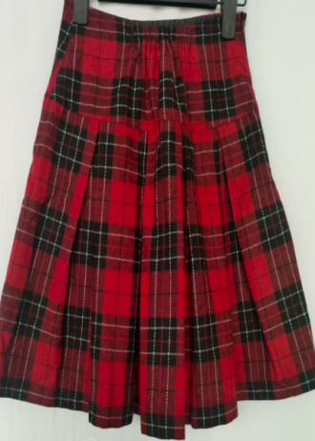 | 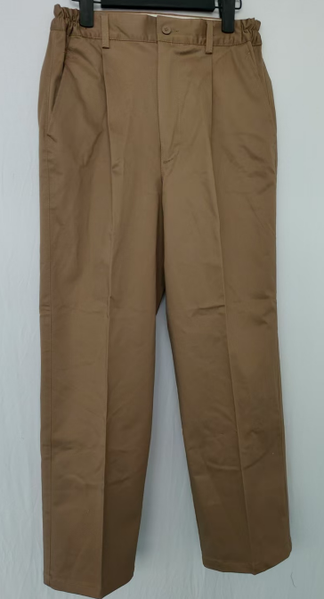
3 | 衬衣 | 1 | 件 | 65.00元 | 1.纤维含量：棉60%、聚酯纤维40%；每平方米克重125克，主要成分允许偏差5%以内  2.执行标准：GB/T31888-2015，GB18401-2010，B类,GB31701-2015，  3.服装正常使用1年限内不掉色、不缩水、不变形、不起球、不扒线。  4.每件服装需注明：执行标准、安全类别、面料成分、洗涤说明。 | 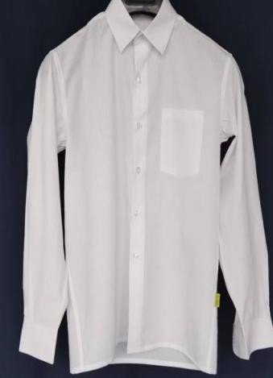 | 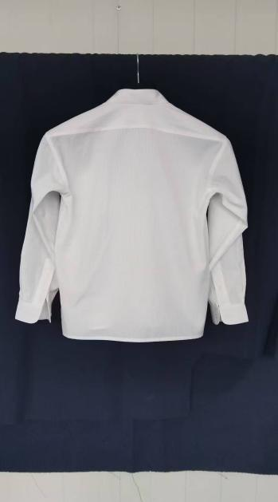
4 | 运动服外套 | 1 | 件 | 95.00元 | 1.纤维含量：棉50%、聚酯纤维45%、氨纶5%，克重≥290g/㎡（主要成分允许偏差5%以内）  2.执行标准：GB/T31888-2015，GB18401-2010，B类,GB31701-2015，  3.服装正常使用1年限内不掉色、不缩水、不变形、不起球、不扒线。  4.每件服装需注明：执行标准、安全类别、面料成分、洗涤说明。 | 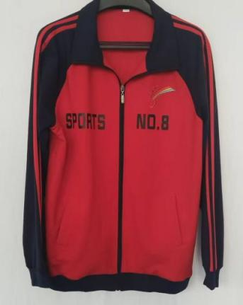 | 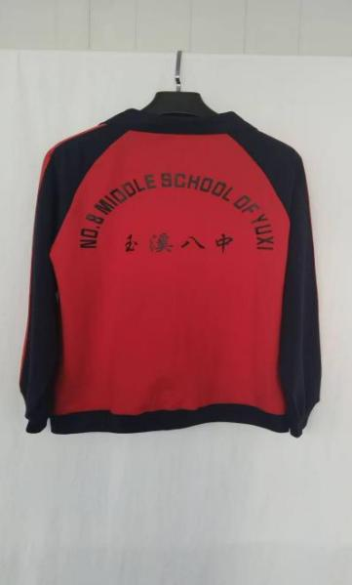
5 | 运动服裤子 | 1 | 条 | 85.00元 | 1.纤维含量：棉50%、聚酯纤维45%、氨纶5%，克重≥290g/㎡（主要成分允许偏差5%以内）  2.执行标准：GB/T31888-2015，GB18401-2010，B类,GB31701-2015，  3.服装正常使用1年限内不掉色、不缩水、不变形、不起球、不扒线。  4.每件服装需注明：执行标准、安全类别、面料成分、洗涤说明。 | 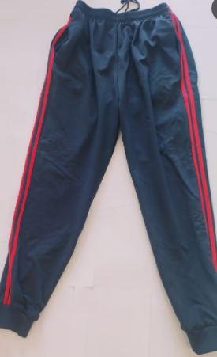 | 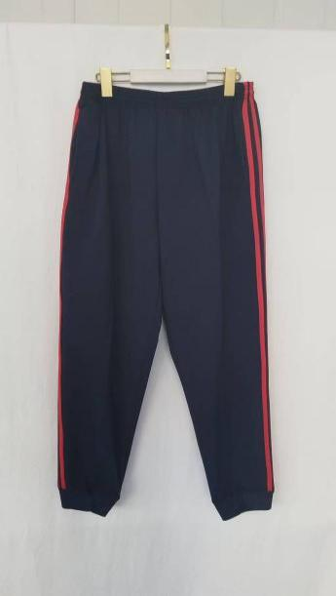
6 | 运动T桖 | 1 | 件 | 60.00元 | 女生紫色，男生蓝色  1.纤维含量：聚酯纤维37%、棉63%、克重≥200g，（主要成分允许偏差5%以内）  2.执行标准：GB/T31888-2015，GB18401-2010，B类,GB31701-2015，  3.服装正常使用1年限内不掉色、不缩水、不变形、不起球、不扒线。  4.每件服装需注明：执行标准、安全类别、面料成分、洗涤说明。 | 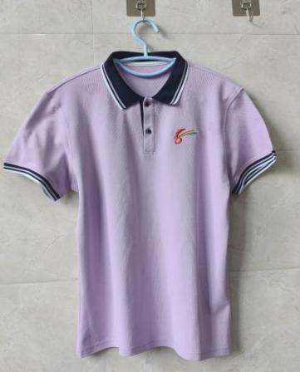 | 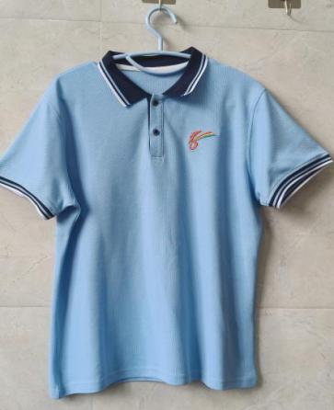
小计：580.00元(最高限额，招标控制价)
5、合同履行期限：三学年，合同一年一签（自合同签订之日起至次年对应之日止），合同期间须接受学校及上级有关质监等部门的检查考核，考核满意度大于80%且学生无质量投诉的可续签下一年合同，否则合同即行终止。若被上级政府及有关部门查处处罚，无论合同到期与否，即行终止合同，所造成的损失由供应商完全负责；
6、质量要求：供应商所供应的校服安全与质量必须符合《国家纺织产品基本安全技术规范》（GB18401-2010）》《婴幼儿及儿童纺织产品安全技术规范（GB31701-2015）》《中小学生校服（GB/T31888-2015）》等国家标准，符合学生着装特点，舒适、耐洗、耐穿，正常使用1年内不掉色、不缩水、不变形、不起球、不扒线；服装配件不易脱落、破损，满足常年20℃左右室内着装和室外运动需要，运动服有一定弹性。落实“明标识”制度，校服需具备完整的质量合格标识，供货企业须提供本批次成衣法定检验机构全项检验合格报告。学校验收时应随机抽样留样。需提供产品质量监督部门或国家纺织服装产品监督机构出具的产品（校服）面料检验合格报告【检验项目包括但不限于：纤维含量、克重/㎡、甲醛含量、pH值、耐皂洗色牢度】。供应商应保证所提供的货物是全新的、未使用过的，提供质量监督部门或国家纺织服装产品监督机构出具的产品（校服）面料检验合格报告【检验项目包括但不限于：纤维含量、克重/㎡、甲醛含量、pH值、耐皂洗色牢度】；
7、质保期：不低于一年（自本批次产品验收之日起），产品质量实行“三包”，包修、包换、包退；终身免费提供常用耗材（如拉链、纽扣等）；
8、供货要求：根据校方实际招生情况及时调整货物数量，能够及时保质、保量供应不足部分或收回剩余部分；
二、投标人资格要求：
1.满足《中华人民共和国政府采购法》第二十二条规定：
1.1具有独立承担民事责任的能力：投标人为法人、其他组织或者自然人，提供有效的营业执照或事业单位法人证书或民办非企业登记证书或执业许可证或社会团体登记证（自然人提供身份证明）。
1.2具有良好的商业信誉和健全的财务会计制度：
1.2.1良好的商业信誉：投标人（事业单位除外）未被列入“中国执行信息公开网”网站（http://zxgk.court.gov.cn/shixin/）失信被执行人、“信用中国”网站（www.creditchina.gov.cn）重大税收违法失信主体及“中国政府采购网”（www.ccgp.gov.cn）“政府采购严重违法失信行为记录名单”（投标人在投标文件中提供书面声明，网站查询结果以采购人、采购代理机构查询结果为准）；
1.2.2健全的财务会计制度：提供2022至2024年度任意一年经第三方审计的审计报告及财务报表（包括资产负债表、现金流量表、利润表、所有者权益变动表（执行小企业会计准则的投标人可不提供）及附注（执行小企业会计准则的投标人可不提供））或开标时间前三个月内（含开标当月）由基本开户银行出具的资信证明；（若投标人成立时间不足1年的，提供成立至今的财务报表或财务状况说明）。
1.3具有履行合同所必需的设备和专业技术能力：提供书面声明或证明材料。
1.4有依法缴纳税收和社会保障资金的良好记录：
1.4.1投标人须提供投标文件递交截止之日前十二个月内任意1个月的税务局税收通用缴款书复印件或银行电子缴税（费）凭证或税务局出具纳税情况的相关证明，依法免税的，应提供依法免税的相关证明文件（注：成立时间未满2个月的投标人提供自成立以来的相关纳税证明或情况说明）；
1.4.2投标人须提供投标文件递交截止之日前十二个月内任意1个月的社会保险费缴款书或银行电子缴税（费）凭证或社保管理部门出具的有效的缴款证明，依法免缴的，应提供依法免缴的相关证明文件（注：成立时间未满2个月的投标人提供自成立以来的相关纳税证明或情况说明）。
1.5参加本次采购活动前三年内，在经营活动中没有重大违法记录：提供投标人参加本次采购活动前三年内，在经营活动中没有重大违法记录（重大违法记录，是指投标人因违法经营受到刑事处罚或者责令停产停业、吊销许可证或者执照、较大数额罚款等行政处罚）的书面声明。
1.6符合法律、行政法规规定的其他条件：
1.6.1单位负责人为同一人或者存在直接控股、管理关系的不同投标人，不得参加同一合同项下的采购活动，提供承诺书；
1.6.2投标人若中标，不得以任何形式进行转包，提供承诺书。
2.本项目需要落实的政府采购政策：无（本项目不属于专门面向中小企业预留份额的项目）。
3.本项目的特定资格要求：无。
本项目不接受联合体投标。
三、获取招标文件：
时间：2025年10月22日09时00分至2025年10月28日17时30分（北京时间）；
方式：将以下资料扫描件发至3843449839@qq.com邮箱，我方工作人员审核报名资料后，将在邮箱回传报名表，请报名参与本项目的投标人关注邮箱信息；
（1）有效的营业执照或类似法定凭证（加盖公章的扫描件）；
（2）法定代表人身份证明书（加盖公章的扫描件）；
（3）法定代表人授权委托书（加盖公章的扫描件）。
招标文件售价600元/份，售后不退。
四、提交投标文件截止时间、开标时间和地点：
提交投标文件截止时间：2025年11月14日14点30分（北京时间，下同）；
开标时间：2025年11月14日14点30分；
地点：云南天平工程项目管理有限公司（云南省玉溪市红塔区玉江大道与河滨路交叉口临岸三千城购物公园8幢1单元7楼701）。
五、公告期限：
自本公告发布之日起五个工作日。
六、其他补充事宜：
发布公告的媒介：本次采购公告在中国招标投标公共服务平台（网址：http://www.cebpubservice.com/）、玉溪市人民政府网（http://www.yuxi.gov.cn/yxs/tzgg/）发布，采购人及代理机构对其他网站或媒体转载的公告及公告内容不承担任何责任。
七、对本次招标提出询问，请按以下方式联系：
1.采购人信息
采购人：玉溪第八中学
地址：云南省玉溪市红塔区红塔大道104号
联系人：徐老师
联系电话：13618892857

2.采购代理机构信息
采购代理机构：云南天平工程项目管理有限公司
地址：云南省玉溪市红塔区玉江大道与河滨路交叉口临岸三千城购物公园8幢1单元7楼701
联系人：徐师
联系电话：15798885360

